附件3.
《广东省智能楼宇项目职业技能竞赛规程》
（2013年）

一、竞赛项目名称
广东省智能楼宇职业技能竞赛

二、竞赛目的
通过竞赛促进楼宇智能化工程技术专业人才培养，从智能楼宇发展的角度促进经济社会的可持续发展，建立资源节约型、环境友好型社会，推动国家确定的节能减排约束性指标的实现。
为引导院校重视楼宇智能化工程技术专业人才培养，弥补建筑智能行业高技能、创新人型人才匮乏的不足，促使各院校重视实践教学，以创新能力和实践能力培养为重点，着力培养一批拔尖创新人才和一大批高技能、高素质专门人才，达到以赛促教、以赛促学的目的。促进企业和学院之间的交流，加强“校企合作”，
推动企业重视职工职业技能培养，积极为职工提高职业水平提供条件，在企业内部形成“比技术、学技能”的氛围。

三、竞赛内容
根据所提供的相关设备和任务书中的功能要求在指定的模拟楼层中，根据系统图纸进行“视频监控及周边安防系统”、“门禁系统”、“入侵报警系统”、“火灾自动报警及消防联动系统”、“智能照明系统”的安装与调试以及“智能化系统集成”的设计与调试。
具体内容见下表：
序号 | 竞赛  项目 | 内容
1 | 安装位置正确性 | 器件安装位置与图纸要求符合。
2 | 布线工艺性 | 观测项目：线管管卡固定、导线绑扎固定、导线受力适度、导线接头（或焊接点）连接、接线端子连接工艺等。
3 | 门禁系统功能 | 系统配置有单元门口主机、单户门口机、室内可视对讲模块、非可视对讲模块、通讯转换模块、联网器、管理中心机等器件。完成可视对讲门禁及室内安防系统的线路铺设、连接和功能调试。
4 | 入侵报警系统功能 | 系统配置有门磁开关、家用紧急求助按钮、被动红外空间探测器、被动红外幕帘探测器、燃气探测器、主动红外对射报警器。实现对讲门禁和室内安防联动、视频监控及周边防范功能。
5 | 视频监控及周边安防系统功能 | 系统配置有硬盘录像机、变速球机、室内全方位云台等器件，完成视频监控系统的线路铺设和连接，实现监视器的视频监控、画面切换和报警联动录像、云台自动控制及录像查询等功能。
6 | 火灾自动报警  及消防联动系统功能 | 系统配置有智能光电感烟探测器、智能电子差定温感温探测器、总线隔离器、手动报警按钮、编码单输入模块、编码单输入/单输出模块、消火栓报警按钮、火警声光警报器、编码器等器件。进行器件的选择、检测、安装、消防联动系统的线路铺设、连接、系统调试、编程和运行任务。
7 | 综合布线系统功能 | 系统配置有RJ45配线架、以太网交换机、电话程控交换机、电话配线架、底盒、电话模块、网络模块、电话机、RJ11水晶头、RJ45水晶头等器件。完成综合布线系统的水平布线、垂直布线、线槽布线，实现指定模块的线路连接（端接）。通过系统模块的参数设置和编程，实现终端电话呼叫、信息插座功能测试。
8 | 智能照明系统功能 | 系统配置有DDC控制器、光控开关、编程软件、组态软件等，完成DDC和照明控制电路的连接、DDC通道编程配置、照明监控编程、上位监控工程通讯连接、动画组态等工作任务。
9 | 智能化系统集成功能 | 完成上位机与系统设备的综合布线物理连接，采用组态软件实现视频监控及周边安防系统和DDC照明监控系统的计算机监控，完成组态画面设计、监控数据连接任务。
10 | 职业与安全意识 | 观测项目：短路跳闸、带电进行连接或改接、器材及临时工具接触地面、器材及临时工具放置超越肩部高度、竞赛完成后不清理工位等。

四、竞赛方式、规则

（一）竞赛方式

比赛以团队方式进行，每支参赛队由3名选手组成，性别不限。

（二）竞赛规则
1.赛场提供竞赛组委会指定的专用设备，各参赛队可以根据竞赛需要选择使用。参赛队不得使用自带资料。
2.参赛队按照参赛时段进入比赛场地，自行决定选手分工、工作流程和时间安排，利用现场提供的所有条件，按照正确的操作步骤，在规定的时间完成竞赛任务。
3.比赛分批依次进行。参赛队的入场顺序采取抽签的方式确定。
4.比赛实操部分参赛队在赛前半小时进入赛场并抽取比赛任务，赛前15分钟进入比赛工位，确认现场条件；比赛时间到方可开始操作。
5.实操比赛时间3小时左右（具体时间赛前15天公布），连续进行，竞赛过程中，饮水由赛场统一提供，选手休息、饮食等时间都计算在比赛时间内。
6.比赛过程中，参赛选手须严格遵守相关操作规程，确保人身及设备安全，并接受裁判员的监督和警示；若因选手个人因素造成人身安全事故和设备故障，裁判长有权中止比赛;若因非选手个人因素造成设备故障，由裁判长视具体情况做出裁决（暂停比赛计时或调整至最后一批次参加比赛）。如果裁判长确定为设备故障问题，将给参赛队补足技术支持人员排除设备故障所耽误的竞赛时间。
7.参赛队若提前结束比赛，应由队长向裁判员举手示意，比赛终止时间由裁判员记录，参赛队结束比赛后不得再进行任何操作。
8.参赛队需按照竞赛要求提交比赛结果。
9.比赛结束，参赛队需清理现场，经裁判员确认后方可离开赛场。

五、评分方法及奖项设定

（一）评分方法
1.选手评分由理论与实操两部分组成，理论、实操成绩均为满分100分。选手最终成绩为满分100分，其中理论占20%，实操占80%。
2.实操只计参赛队的竞赛成绩，参赛队成绩即为队员个人得分。
3.按竞赛成绩从高到低排列参赛选手的名次。竞赛成绩相同，安装与调试得分高的名次在前；竞赛成绩、安装与调试得分相同，完成安装与调试用时少的名次在前。竞赛成绩、安装与调试得分、安装与调试用时相同，名次并列。

（二）奖项设定
按照粤人社函【2013】834号文件执行。

六、申诉与仲裁

（一）申诉
1.参赛队对不符合竞赛规定的设备、工具、软件，有失公正的评判、奖励，以及对工作人员的违规行为等，均可提出申诉。
2.申诉应在竞赛结束后2小时内提出，超过时效将不予受理。申诉时，应按照规定的程序由参赛队领队向相应赛项裁判委员会递交书面申诉报告。报告应对申诉事件的现象、发生的时间、涉及到的人员、申诉依据与理由等进行充分、实事求是的叙述。事实依据不充分、仅凭主观臆断的申诉将不予受理。申诉报告须有申诉的参赛选手、领队签名。
3.赛项裁判委员会收到申诉报告后，应根据申诉事由进行审查，6小时内书面通知申诉方，告知申诉处理结果。如不受理申诉，要说明理由。
4.申诉人不得无故拒不接受处理结果，不允许采取过激行为刁难、攻击工作人员，否则视为放弃申诉。申诉人不满意赛项裁委会的处理结果的，可向大赛高职组赛事仲裁工作组提出复议申请。

（二）仲裁
1. 2013年广东省智能楼宇项目职业技能竞赛裁判委员会设仲裁裁判，负责受理大赛中出现的申诉复议并进行仲裁，以保证竞赛的顺利进行和竞赛结果公平、公正。
2.仲裁裁判的裁决为最终裁决，参赛队不得因对仲裁处理意见不服而停止比赛或滋事，否则按弃权处理。

七、赛场提供的设备和元件清单
赛场提供“亚龙应用教学平台”设备。系统的结构和安装部件总清单如下：
序号 | 名称 | 型号
1 | 智能楼宇通用模块实训架 | YL-708B
2 | 火灾自动报警及消防广播电话联动系统实训组合单元 | YL-723A
3 | 可视对讲及室内安防系统实训组合单元 | YL-723B
4 | 视频监控及周边安防系统实训组合单元 | YL-723C
5 | 入侵报警系统实训模块 | YL-724A
6 | DDC及模拟I/O实训模块 | YL-725A
7 | 新风机组模拟系统实训模块 | YL-726A
8 | 综合布线系统实训装置 | YL-736A
9 | 智能楼宇技术与技能综合实训考核装置 | YL-756
表1 设备清单

亚龙YL-708B型 智能楼宇通用实训台架
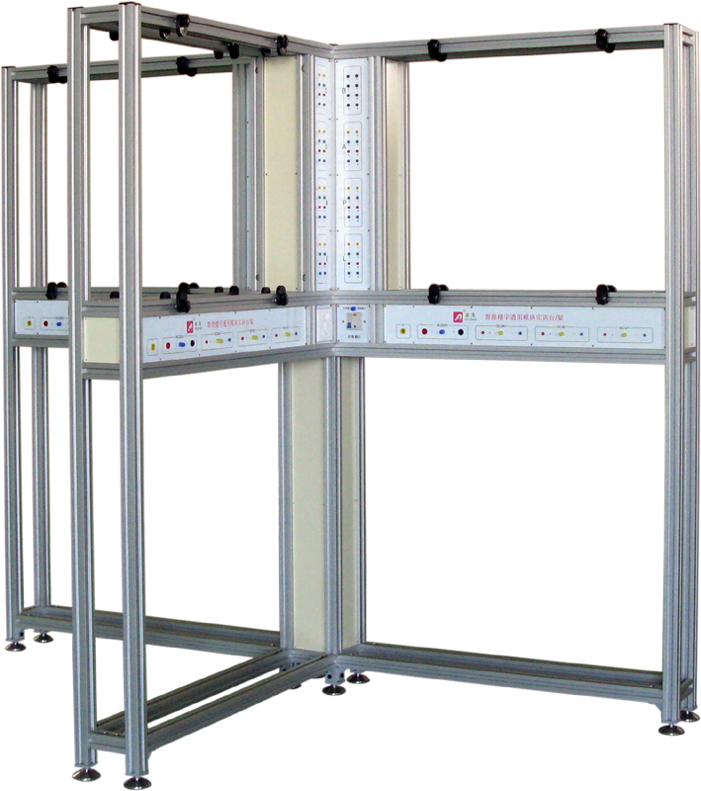
（参考图片）

亚龙YL-723A型火灾自动报警及消防广播电话联动系统实训组合单元
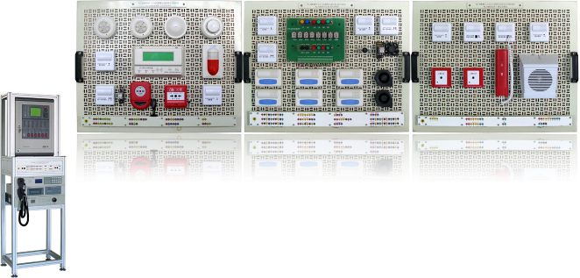
（参考图片）

亚龙YL-723B型可视对讲及室内安防系统实训组合单元
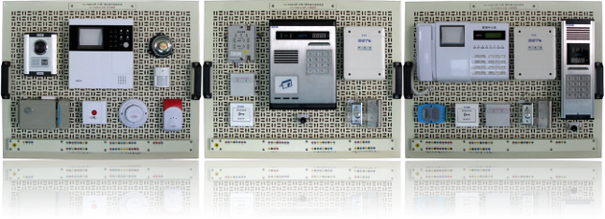
（参考图片）

亚龙YL-723C型视频监控及周边安防系统实训组合单元
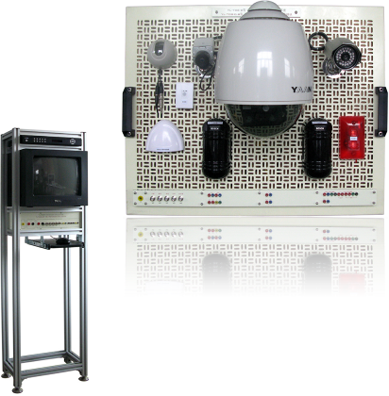
（参考图片）

亚龙YL-724A型入侵报警系统实训模块
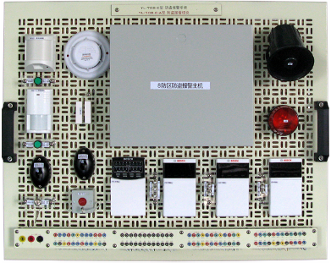
（参考图片）

亚龙YL-725A型DDC及模拟I/O实训模块
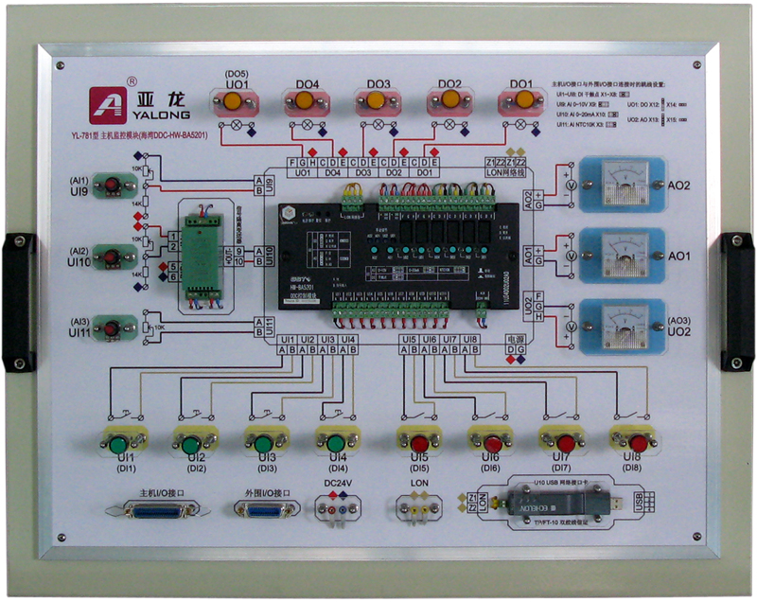
（图片仅供参考，以实际配置为准）

亚龙YL-726A型 新风机组模拟系统实训模块
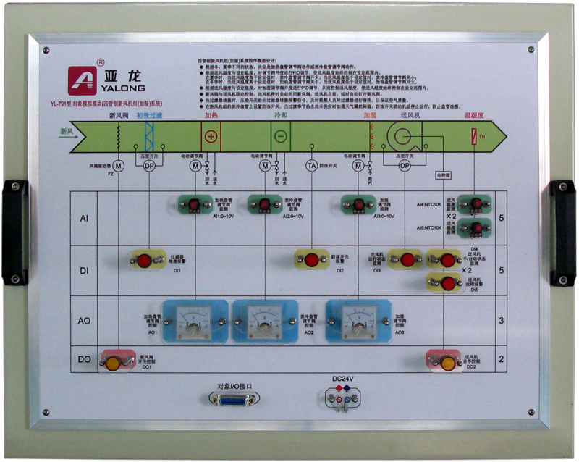
（图片仅供参考，以实际配置为准）

亚龙YL-736A型综合布线系统实训装置
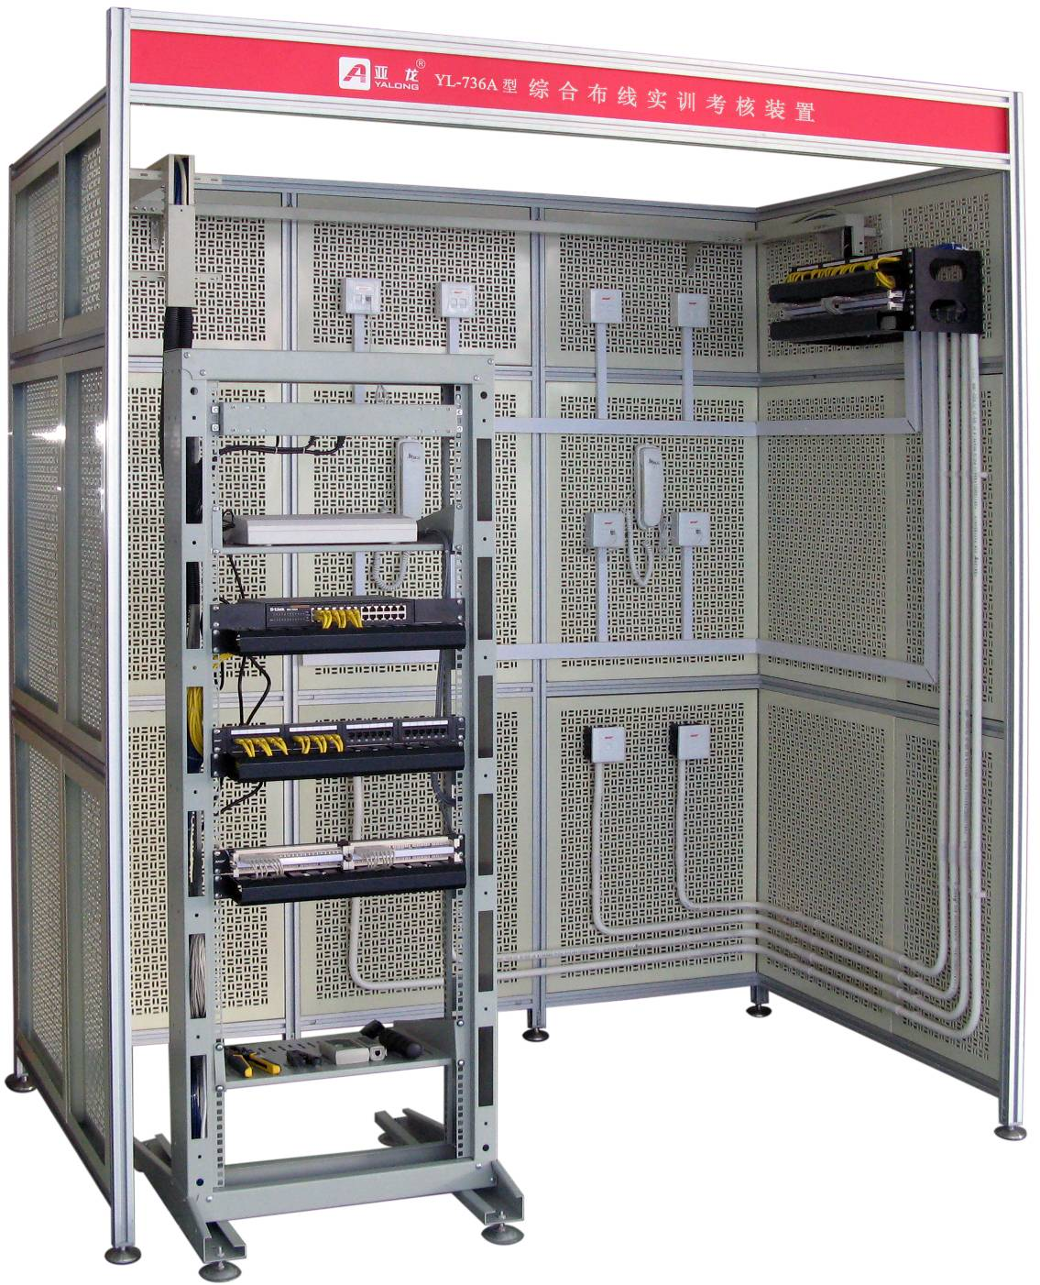
（图片仅供参考，以实际配置为准）

亚龙YL-756型智能楼宇技术与技能综合实训考核装置
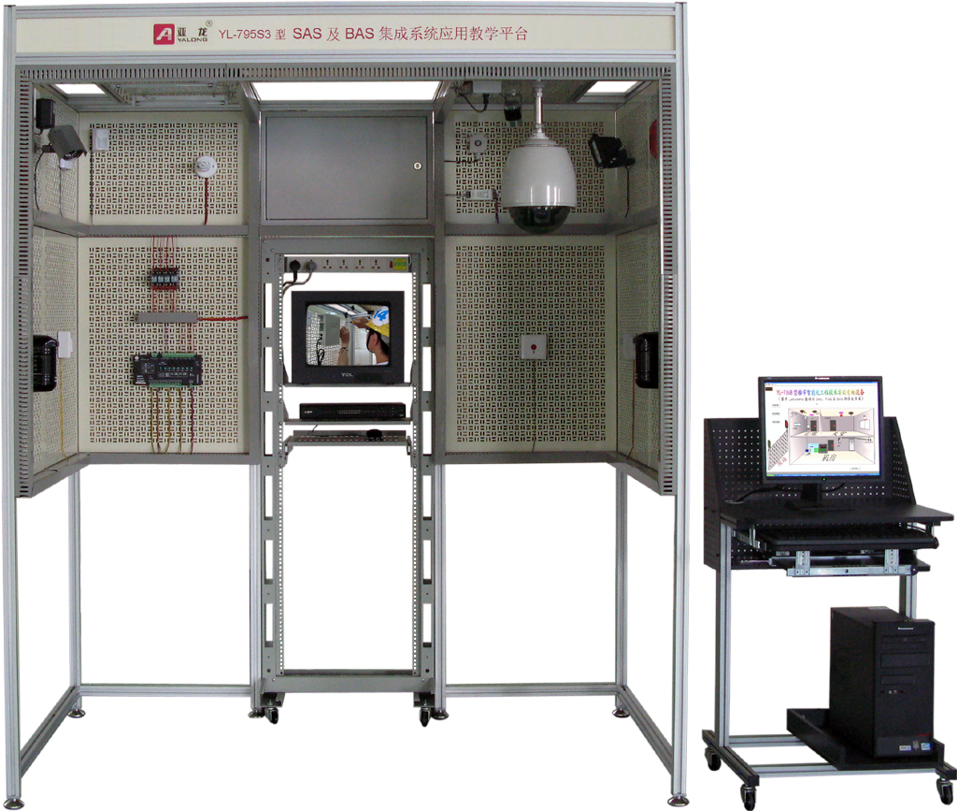
（图片仅供参考，以实际配置为准）

八、选手自带工具
1.螺丝刀（大/小十字和小一字，不允许用电动式）、剥线钳、尖嘴钳、偏口钳、美工刀、剪刀、电烙铁托架、电烙铁、焊锡丝、水晶头压接钳、网线冲压工具和工具箱等
2.万用表
3.钢笔（或签字笔）

